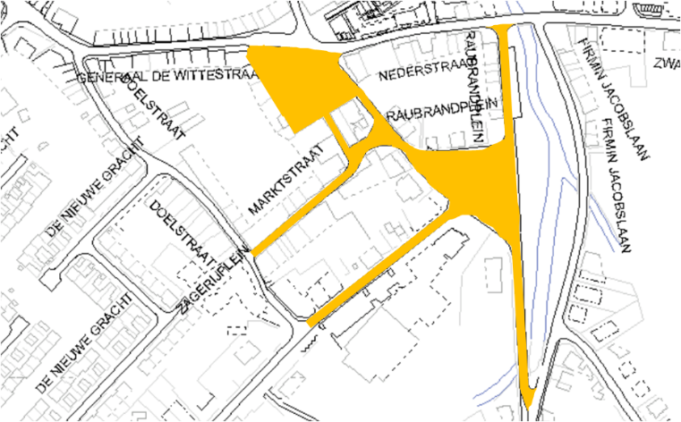
Plan 1

Plan 2
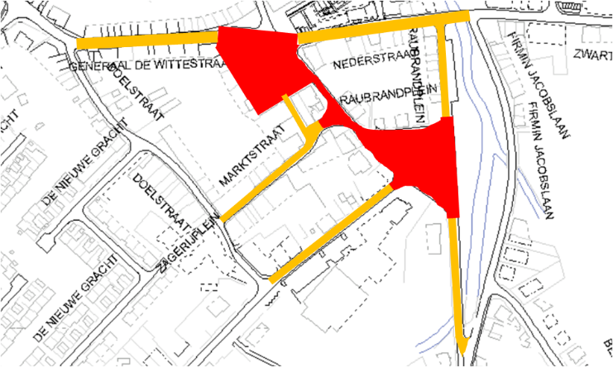

Geel = alleen plaatselijk verkeer toegelaten
Rood = volledig afgesloten voor alle verkeer

